- 给出下面表达式的后缀形式：
(1) a+b*(-c-d)/e
(2) -(a+b)*(c-d)-(a+b)

(1)abc-d-*e/+
(2)ab+-cd-*ab+-

- 布尔表达式a < b or ( c and not ( d or e))的翻译结果。

1(j<,a,b,0)ETC
2(j,-,-,3)
3(jnz,c,-5)
4(j,-,-,0) EFC
5(jnz,d,-,4)
6(j,-,-,7)
7(jnz,e,-,5)
8(j,-,-1)
- 现有归并排序中的归并代码，按照实验三和相关内容，构建基于中间代码的BB块及其控制流图；对构建的控制流图进行分析，列举出其可以应用哪些编译优化方法，并给出具体的优化过程。

// 合并两个有序子区间 arr[l..m] 和 arr[m+1..r]
void merge(int arr[ ], int l, int m, int r) {
int n1 = m - l + 1; // 左半区长度
int n2 = r - m; // 右半区长度

// 分配临时数组
int *L = (int *)malloc(n1 * sizeof(int));
int *R = (int *)malloc(n2 * sizeof(int));

// 复制数据到临时数组
for (int i = 0; i < n1; i++)
L[i] = arr[l + i];
for (int j = 0; j < n2; j++)
R[j] = arr[m + 1 + j];

// 合并回原数组
int i = 0, j = 0, k = l;
while (i < n1 && j < n2) {
if (L[i] <= R[j]) {
arr[k++] = L[i++];
} else {
arr[k++] = R[j++];
}
}
// 如果左半区还有剩余，直接复制
while (i < n1) {
arr[k++] = L[i++];
}
// 如果右半区还有剩余，直接复制
while (j < n2) {
arr[k++] = R[j++];
}

// 释放临时数组
free(L);
free(R);
}

Llvmir

define void @merge(i32* %arr, i32 %l, i32 %m, i32 %r) {
entry:
%n1 = sub i32 %m, %l
%n1_plus_1 = add i32 %n1, 1
%n2 = sub i32 %r, %m

; 分配临时数组 L 和 R（简化用 alloca 代替 malloc）
%L = alloca i32, i32 %n1_plus_1
%R = alloca i32, i32 %n2

br label %copy_L_loop_cond
}
copy_L_loop_cond:
%i = phi i32 [0, %entry], [%i_next, %copy_L_loop_body]
%cmp_L = icmp slt i32 %i, %n1_plus_1
br i1 %cmp_L, label %copy_L_loop_body, label %copy_R_loop_cond

copy_L_loop_body:
%src_L = getelementptr i32, i32* %arr, i32 %l_plus_i
%val_L = load i32, i32* %src_L
%dest_L = getelementptr i32, i32* %L, i32 %i
store i32 %val_L, i32* %dest_L
%i_next = add i32 %i, 1
br label %copy_L_loop_cond
copy_R_loop_cond:
%j = phi i32 [0, %copy_L_loop_cond], [%j_next, %copy_R_loop_body]
%cmp_R = icmp slt i32 %j, %n2
br i1 %cmp_R, label %copy_R_loop_body, label %merge_loop_cond

copy_R_loop_body:
; 类似 copy_L_loop_body，复制右半区数据到 R
br label %copy_R_loop_cond
merge_loop_cond:
%i_merge = phi i32 [0, %copy_R_loop_cond], [%i_merge_next, %merge_loop_next]
%j_merge = phi i32 [0, %copy_R_loop_cond], [%j_merge_next, %merge_loop_next]
%k_merge = phi i32 [%l, %copy_R_loop_cond], [%k_next, %merge_loop_next]

%cmp_i = icmp slt i32 %i_merge, %n1_plus_1
%cmp_j = icmp slt i32 %j_merge, %n2
%cmp_merge = and i1 %cmp_i, %cmp_j
br i1 %cmp_merge, label %merge_compare, label %merge_left_loop_cond

merge_compare:
%L_i = getelementptr i32, i32* %L, i32 %i_merge
%L_val = load i32, i32* %L_i
%R_j = getelementptr i32, i32* %R, i32 %j_merge
%R_val = load i32, i32* %R_j
%cmp_less = icmp sle i32 %L_val, %R_val
br i1 %cmp_less, label %merge_store_L, label %merge_store_R

merge_store_L:
store i32 %L_val, i32* %arr_k
%i_merge_next = add i32 %i_merge, 1
br label %merge_loop_next

merge_store_R:
store i32 %R_val, i32* %arr_k
%j_merge_next = add i32 %j_merge, 1
br label %merge_loop_next

merge_loop_next:
%k_next = add i32 %k_merge, 1
br label %merge_loop_cond
merge_left_loop_cond:
; 检查左半区是否剩余元素
br i1 %cmp_left, label %merge_left_loop_body, label %merge_right_loop_cond

merge_left_loop_body:
; 复制剩余左半区元素到 arr
br label %merge_left_loop_cond

merge_right_loop_cond:
; 检查右半区是否剩余元素
br i1 %cmp_right, label %merge_right_loop_body, label %exit

merge_right_loop_body:
; 复制剩余右半区元素到 arr
br label %merge_right_loop_cond
exit:
; 释放临时内存（省略 free 的 LLVM IR 调用）
ret void
}
控制流图如下:
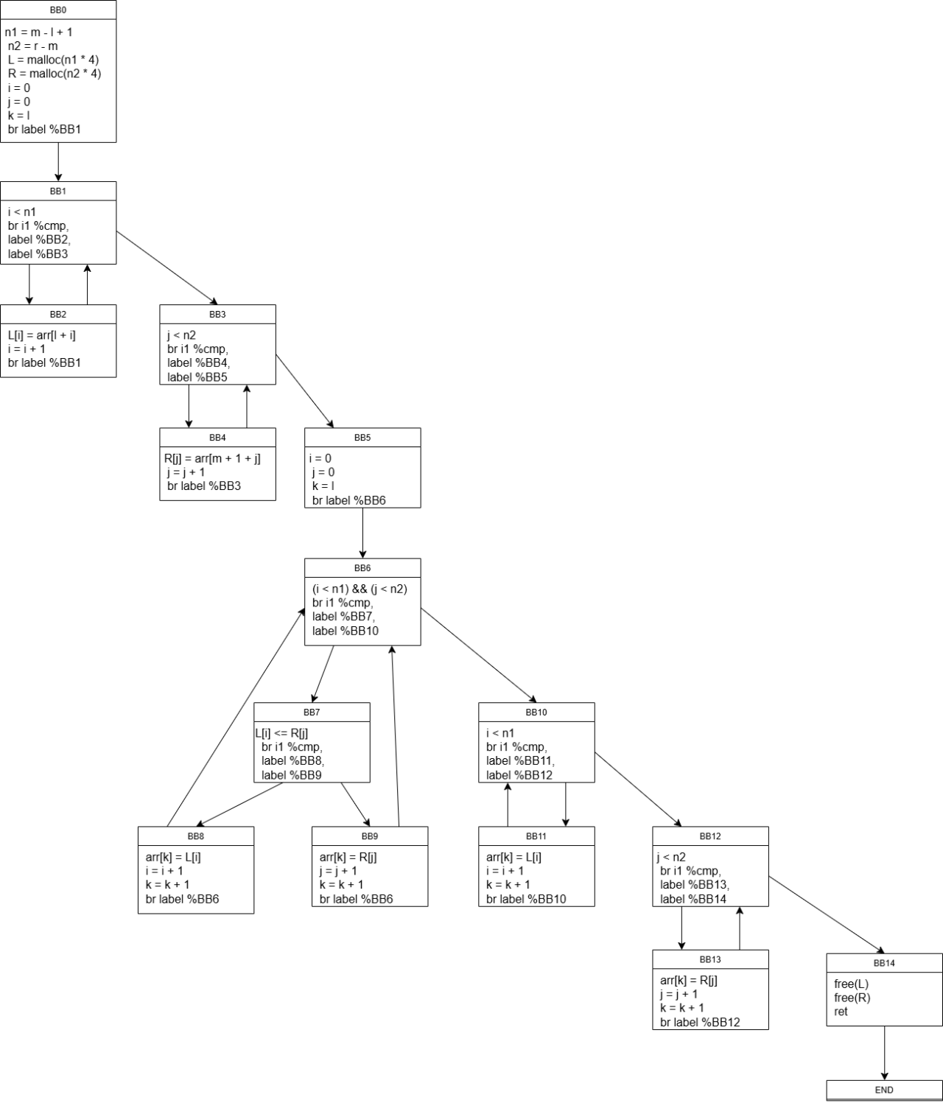

编译优化方法:
1. 公共子表达式删除
优化点：
原代码中 arr[l + i] 和 arr[m + 1 + j] 在每次循环中重复计算基地址。

优化方法：
int* arr_L = arr + l; // 公共子表达式外提
int* arr_R = arr + m + 1;
后续直接通过 arr_L[i] 和 arr_R[j] 访问元素。

2. 循环展开
优化点：
复制数据到临时数组的循环存在固定开销。

优化方法：
手动展开循环（以4次为例），减少循环控制指令次数：

c
for (i = 0; i < n1 - 3; i += 4) { // 展开4次
L[i] = arr_L[i];
L[i+1] = arr_L[i+1];
L[i+2] = arr_L[i+2];
L[i+3] = arr_L[i+3];
}
for (; i < n1; i++) { // 处理剩余元素
L[i] = arr_L[i];
}
3. 栈分配代替堆分配
优化点：
malloc/free 存在性能开销。

优化方法：
使用栈分配的变长数组（VLA）：
int L[n1], R[n2]; // 需编译器支持 C99+
4. 复制传播 + 寄存器缓存
优化点：
合并循环中多次访问 L[i] 和 R[j]。

优化方法：
将值加载到局部变量，减少内存访问：
const int val_L = L[i]; // 复制传播到寄存器
const int val_R = R[j];
5. 死代码删除
优化点：
free(L); free(R); 在栈分配后不再需要。

优化方法：
直接移除 malloc/free 相关代码。

6. 循环条件合并
优化点：
合并循环的 i < n1 && j < n2 条件可预计算结束指针。

优化方法：
（已在代码中通过 end_L/end_R 隐含优化，实际可进一步用指针运算优化）。

7. 常量合并
优化点：
n1 和 n2 是编译时可确定的常量（若调用上下文允许）。

优化方法：
声明为 const int 帮助编译器优化：
const int n1 = m - l + 1;
const int n2 = r - m;

